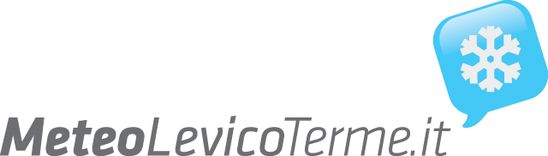

Levico Terme 27 agosto 2014.

27 agosto 2014: dopo 16 giorni la temperatura massima torna a superare i 30°C.
Oggi pomeriggio la temperatura massima ha superato i 30°C all'osservatorio meteorologico di www.meteolevicoterme.it, era dall'11 agosto che non succedeva. In tutto il mese di agosto solo quattro giorni hanno fatto registrare massime superiori ai 30°C, ovvero:
1 agosto: +31,2°C
6 agosto: +30,3°C
11 agosto: +31,1°C
27 agosto: +30,2°C.
La media delle massime, provvisoria, per il mese di agosto 2014 è di +24,7°C (i valori medi storici per il mese di agosto sono pari a +26,7°C).
Si sono registrati anche quattro giorni “freschi” con massime inferiori ai 20°C ovvero:
15 agosto: +19,5°C
19 agosto: + 16,7°C
23 agosto: +19,5°C
25 agosto: +18,6°C
Per fare un confronto piuttosto interessante, nell'agosto 2013 le massime avevano superato i 30°C in ben 19 giorni e la media delle massime del mese era stata pari a +29,4°C, ovvero ben 4,7°C in più della media delle massime di questi primi 27 giorni di agosto.
Attendiamo la fine del mese per tirare le somme su temperature medie e precipitazioni.
Ulteriori informazioni e statistiche sul sito www.meteolevicoterme.it

Meteo Levico Terme
(Giampaolo Rizzonelli)

